ИМАНБАЕВА Анар Аманбаевна,
№131 жалпы орта білім беретін мектебінің орыс тілі мен әдебиеті пәні мұғалімі.
Шымкент қаласы

ГЕРОИ-КОСМОНАВТЫ РЕСПУБЛИКИ КАЗАХСТАН

Цели обучения в соответствии  с учебной программой | 8.4.2.1 – излагать выборочно содержание текста на основе прослушанного, прочитанного и/или аудиовизуального материала;  8.5.1.1 – различать виды обстоятельства.
Цели урока | - Умеет излагать содержание текста на основе прочитанного материала;  - Умеет различать виды обстоятельства.
ХОД УРОКА
Этап урока/  время | Действия педагога | Действия ученика | Оценивание | Ресурсы
Начало урока  Середина урока. | I.Организационный момент.  Эмоциональный настрой на урок.  Вот звёздное небо! Что видно на нём?  Звёзды там светят далёким огнём!  Только ли звёзды на небе сияют?  Нет! Среди звёзд там планеты блуждают!  Как так блуждают? Дороги не знают?  Нет! Это кажется, будто блуждают!  Все они - Солнца большая семья.  И под влияньем его притяжения  Вечно творят круговые движения!  И вместе с ними планета моя -  Та, что зовётся планетой "Земля",  Та, на которой живём ты и я!  - Здравствуйте, дорогие ребята! Добро пожаловать на урок русского языка.  Объединение в команды:  Приём «Входной билет»  (Учитель раздаёт входные билеты, на обратной странице картинки ракеты и кометы. Дети объединяются в команды с помощью картинок)  Г р у п п ы:  - № 1 группа.  - №2 группа.  Опрос домашнего задания  «Экспресс-опрос»  1.Что относятся к главным членам предложения?  2.Что относятся к второстепенным членам предложения?  3.Что такое дополнение?  4.На какие вопросы отвечает дополнение?  5.Что такое определение?  6. На какие вопросы отвечает определение?  Актуализация знании.  -Прочитайте опорные слова. Что их объединяет? Какое слово?  Опорные слова : Байконыр, Торетам,космодром, Токтар Аубакиров.  (Космонавтика)  -Какими еще ассоциациями вы бы дополнили кластер?  (Ю.Гагарин, космос, планета,ракета и т.д)  - Давайте, посмотрим видеоролик.  -Ребята, кого вы увидели с экрана? (космонавтов РК)  - Верно, Токтар Аубакиров, Талгат Мусабаев, Айдын Аимбетов – космонавты Казахстана, гордость нашей страны.  -Как вы уже догадались, сегодня будем говорить о героях нашей независимой страны, которые покорили космос!  Запишите число и тему урока:  Герои-космонавты Республики Казахстан  Критерий оценивания на урок:  - будете говорить о героях – космонавтах нашей республики;  - научитесь выделять обстоятельства в предложениях , определять их вид по значению и употреблять в речи.  III. Освоение новой темы.  Обратите внимание на экран!  Т.Аубакиров 2 октября 1991 года открыл космическую страницу независимого Казахстана.  Т.Мусабаев трижды побывал в космосе.  А.Айымбетов долго ждал своего звёздного часа.  Что обозначяают выделенные слова из предложений?  (время, место, образа действия)  -Правильно, второстепенный член предложения , который обозначает время, место,образа действия, причину и т.д называется обстоятельством.  Таблица «Виды обстоятельства».  Групповая работа.  Группа №1  Прочитайте текст «Байконыр». Упражнение №1 стр 150  - Вставьте пропущенные буквы  - Обозначьте обстоятельства  - Определите их виды  - Заполните таблицу.Стратегия «Чтение с пометками».  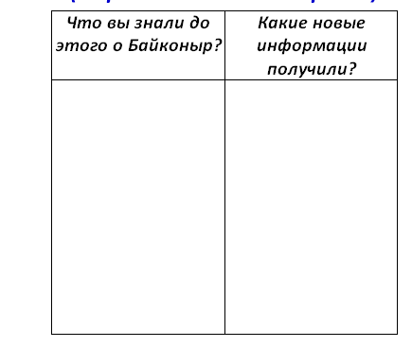  Дескрипторы:  - Правильно вставит пропущенные буквы;  - Обозначит обстоятельства;  - Определяет их вид;  - Правильно заполняет таблицу.  Группа №2  Прочитайте текст «Народные герои». Упражнение №3 стр 150-151  - Стратегия «Роль на стене».  - Какими сведениями можно дополнить данную тему?  - Обозначьте обстоятельства в тексте;  - Определите их вид.  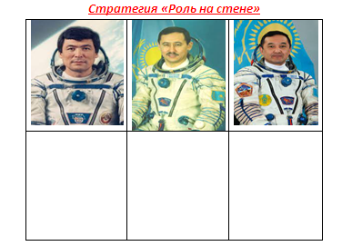  Дескрипторы:  - Правильно заполняет таблицу;  - Обозначит обстоятельства;  - Определяет их вид;  - Дополняет тему новыми сведениями.  Слово учителя:  В этом году мы отмечаем 30-летие Независимости Республики Казахстан.  Космонавты Казахстана сделали невозможное , преодолев границы неизвестного и принеся своей стране и миру настоящий научный прорыв. Они вложили вклад нашей Независимости. Это плоды Независимости. Токтар Аубакиров,Талгат Мусабаев,Айдын Аимбетов – гордость Казахстана!  Работа в парах:  - Добавьте в данные предложения обстоятельства и запишите их.  - Дескрипторы:  - Правильно вставит пропущенные обстоятельства;  - Соблюдает грамматические нормы на письме;  Группа № 1  1. (Обстоятельство времени) ............... космический корабль «Восток» полетел (Обстоятельство места) ...................... .  2. Самолёт вылетел из (Обстоятельство места)....................... «Внуково» и совершил посадку ........................... (Обстоятельство места).  3.Мы (Обстоятельство степени)............ устали.  4. (Обстоятельствообраза действия) .............. кукушка (Обстоятельство места) ................... куковала.  5. (Обстоятельство условия) ......................... вы сможете добиться успехов.  Примерные ответы:  1. 12 апреля 1961 года космический корабль «Восток» полетел в космос.  2. Самолёт вылетел из аэропорта «Внуково» и совершил посадку в Париже.  3.Мы очень устали.  4.Тихо кукушка в лесу куковала.  5.Благодаря труду вы сможете добиться успехов.  Группа №2  6.Он (Обстоятельство причины) ................... на месяц освобожден от занятий физкультурой.  7.Мы пойдём (Обстоятельство места) (Обстоятельство цели) .................................  8.Человек полетел в космос (Обстоятельство цели) ............................  9.Мы поехали в аэропорт (Обстоятельство цели) .......................................................  10. (Обстоятельство места) ................ был осуществлён запуск искусственного спутника.  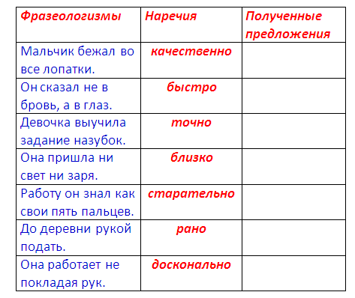  Дескрипторы:  - правильно соотносит фразеологизмы с наречиями;  - соблюдает грамматические нормы на письме.  Итог урока. Выставление и комментирование баллов.  Поощерение учащихся за успехи на уроке:  - За настойчивость и упорство в достижении цели  - За трудолюбие и старание  - За старательность и настойчивость  - За остроумие и находчивость  - За старание и ответственность  - За сообразительность  - За мудрость и рассудительность  - Самый трудолюбивый ученик  - Самый любознательный ученик  - Самый активный ученик  - Самый умный ученик  Домашняя работа.  Подготовить сообщение на тему : «Как стать космонавтом: требования,подготовка,перспективы».  Рефлексия «Собираем чемодан»  - Что для Вас было новым......  - Какая информация была важной............  Что было полезным................. | Эмоциональный настрой учащихся.  Объединяются в команды  Отвечают на вопросы по пройденным темам  Заполняют кластер (устно)  Смотрят видеоролик  Отвечают на вопросы  Слушают,записывают тему  Слушают  Смотрят на экран  Отвечают на вопросы  Пишут конспекты  Работают в группе  Вместо точек вставят пропущенные буквы  Обозначат обстоятельства6 определяют вид обстоятельства  Заполняют в группе таблицу  Читают текст  Читают дополнительные информации по теме  Найдут обстоятельства в тексте6 определяют вид  Заполняют таблицу  Дополняет таблицу с новыми сведениями о космонавтах РК  Слушают слово учителя  Работают в группе  Добавляют в предложения обстоятельства и записывают в терадях  Работают в парах  Выполняют задания письменно  Отгадывают загадки  Переводят слова-отгадки на английский-казахский языки  Работают самостоятельно  Соотносят , заменяют фразеологизмы наречиями.  Записывают полученные предложения.  Учащиеся записывают домашнее задание в дневник.  Учащиеся оценивают свою работу на уроке. | Ознакомление с открытым журналом  ФО «Сигнальные карточки»  ФО «Словесная оценка»  Открытый журнал (оценивание по дескрипторам)  Открытый журнал (оценивание по дескрипторам)  Открытый журнал (оценивание по дескрипторам)  Взаимооценивание учащихся  Открытый журнал (оценивание по дескрипторам)  Словесная оценка  Открытый журнал (оценивание по дескрипторам)  Открытый журнал  Самооценивание | Презентация  Раздаточные листы  Названия команд  Презентация  Видеоролик  Презентация  Учебник  Презентация  Учебник русского языка  Презентация  Презентация  Учебник, 185 стр  Учебник русского языка  Учебник русского языка  Раздаточные листы  Презентация  Картинки  Презентация  Раздаточные листы  Учебник  Русский язык и лит-ра  Презентация  Учебник  Раздаточные листы  Презентация  Раздаточные листы  Презентация  стикеры

